軟體專案管理

107學年度上學期報告

Tech Taiwan 專案規劃書

第18組

組長：0524025 楊芳沂

組員：0524051 李秋婷

　　　0524057 張小燕

　　　0524087 曾心怡

**指導教師：阮至永 老師**

**目錄**

1. 什麼是TECH TAIWAN？．．．２

二、軟體專案內容．．．．．．．２

　　1.問題分析．．．．．．．．２

　　2.解決方法．．．．．．．．３

三、時程表(上學期)．．．．．．４

四、工作分配．．．．．．．．．５

一、什麼是TECH TAIWAN?

Tech Taiwan 意思是取台灣的科技產品的意思，也有tag的意思(聚焦目光在台灣之意)，讓外國人能知道台灣科技的進步以及有許多先進的技術，所以為了能讓更多國家認識到台灣科技產品，我們以Tech Taiwan為名號做了一個跨境電商的連結網站。

二、軟體專案內容

　1.問題分析

1. **買家不知道哪裡找台灣產品？**

　　為此我們在各大社群平台上，google、youtube、instagram、facebook創建我們自己的帳號，為了推廣行銷產品，所以透過社群平台的媒合，來連結我們自架的跨境電商網站。

1. **不會用pchome，覺得pchome難用？**

　　沒關係，為了解決外國人對於台灣版面的不熟悉及不知如何購買的情況，我們在自架的網站中，有準備相當詳細的教學，從點開介面、商品查詢、及規格差異比較到購買流程之間的一條龍服務，讓你新手變老手，一下子對於pchome就能快速上手。

1. **賣家進入困難，到了一個新的地方，有無限商機，卻不知從何處下手？**

　　我們的網站就是準備給這些覺得市場不易進入的商家的，透過我們的網站，可以增加自己商品的能見度，且透過社群平台的行銷推廣，幫助商家降低進入市場的困難度。

　2.解決方法

巴基斯坦的地理位置特殊，還有許多的商機未被發掘，為了我國的經濟及MIT產品的推廣能進一步的發展，讓台灣科技產品進入其他國家的困難度降低，決定做一個跨境電商的連結網站，以Pchome電子商務網站提供的產品為例，做一個兩國之間的橋樑，能知道巴基斯坦人的興趣及藉機了解他們的需求，並且能成功推廣台灣科技產品到巴基斯坦，降低台商進入到一個新市場的困難度。而我們為了試探市場的深淺，所以先準備了3項類型的科技周邊產品，分別是耳機、路由器、usb隨身碟，透過這些商品的測試及數據，讓預計之後會開放的商品，有了更大的機會能推廣成功。

三、時程表(上學期)

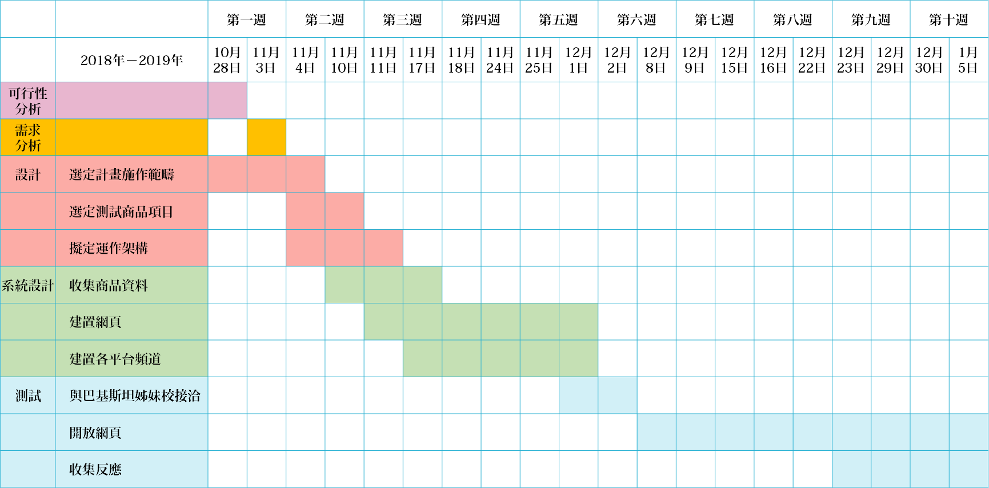

四、工作分配

楊芳沂：ppt、word整理

李秋婷：上台演講

張小燕：資料整理

曾心怡：ppt、word大綱